# **ESERCIZIO 3.8**

**Traccia dell’esercizio**

Realizzare la raffigurazione 3D di una colonna composta da:

* **Fusto**: basato su un cilindro (trascurando l’entasi, si può usare la Primitive apposita);
* **Echino**: un tronco di cono (si può ricavare dall’esempio di cilindro già fornito variando i raggi superiore ed inferiore);
* **Abaco**: un parallelepipedo.

Fornire il tutto di un aspetto opportuno in modo da avere colore coerente con la pietra.  
Il risultato deve essere incapsulato in una classe riutilizzabile.   
  
È possibile scomporre in ulteriori classi e si consiglia di procedere in modo da poter collaudare i risultati ad ogni passo (*primitive*, *geometrie*, *gruppi*, *aspetto*, *materiale*)(per la descrizione della colonna si faccia riferimento alle slide della lezione 3.5).

**3.8 - Scenegraph**

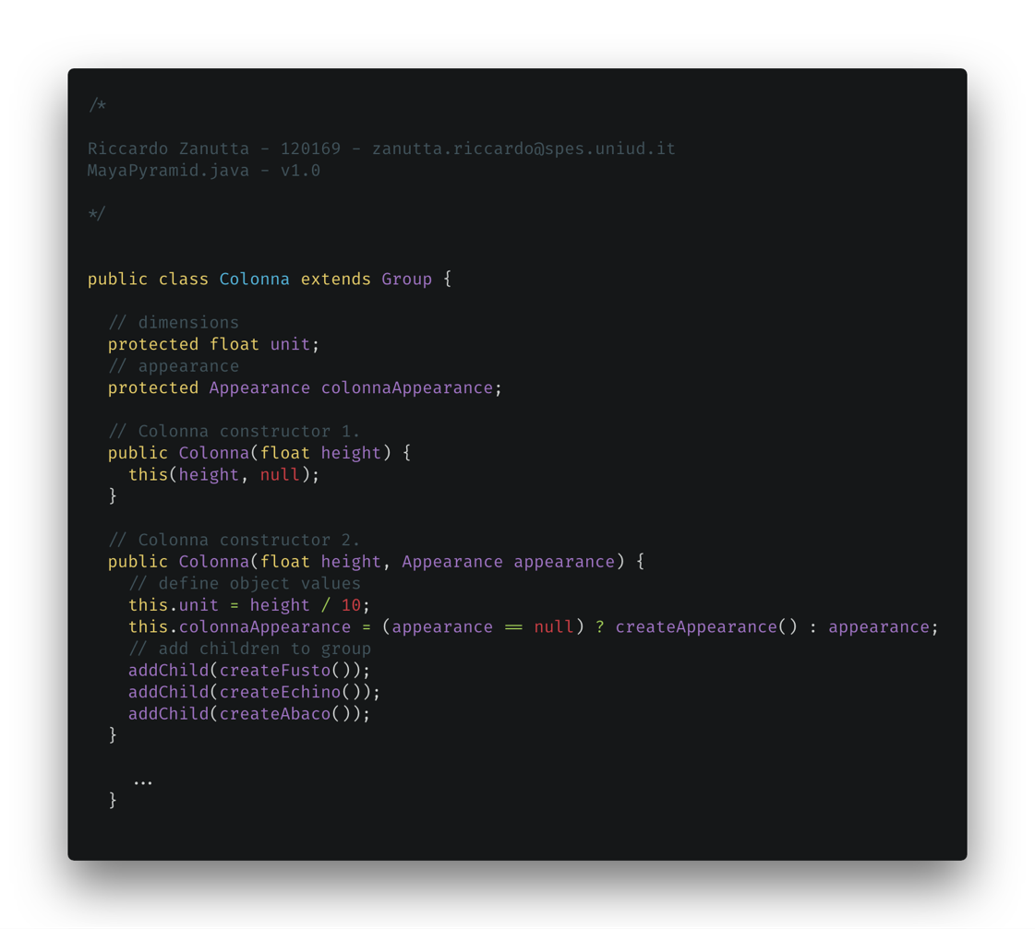**3.8 – Costruzione colonna**

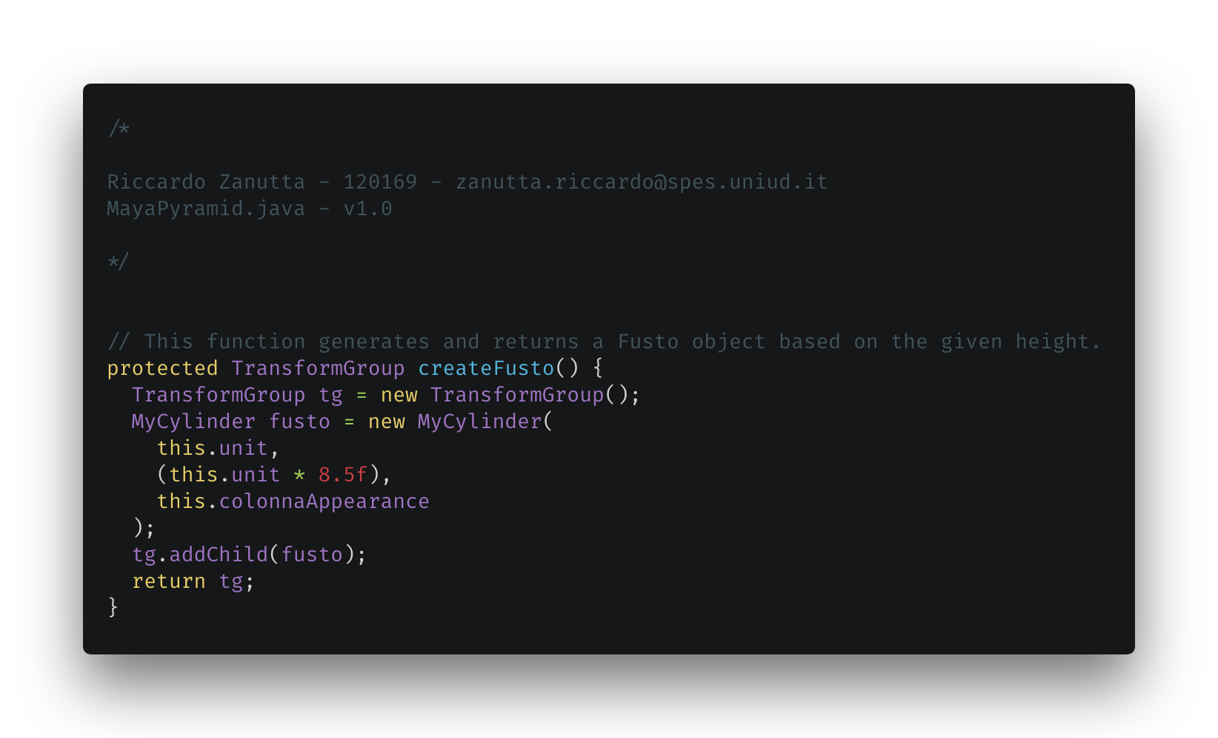**3.8 – Creazione fusto colonna**

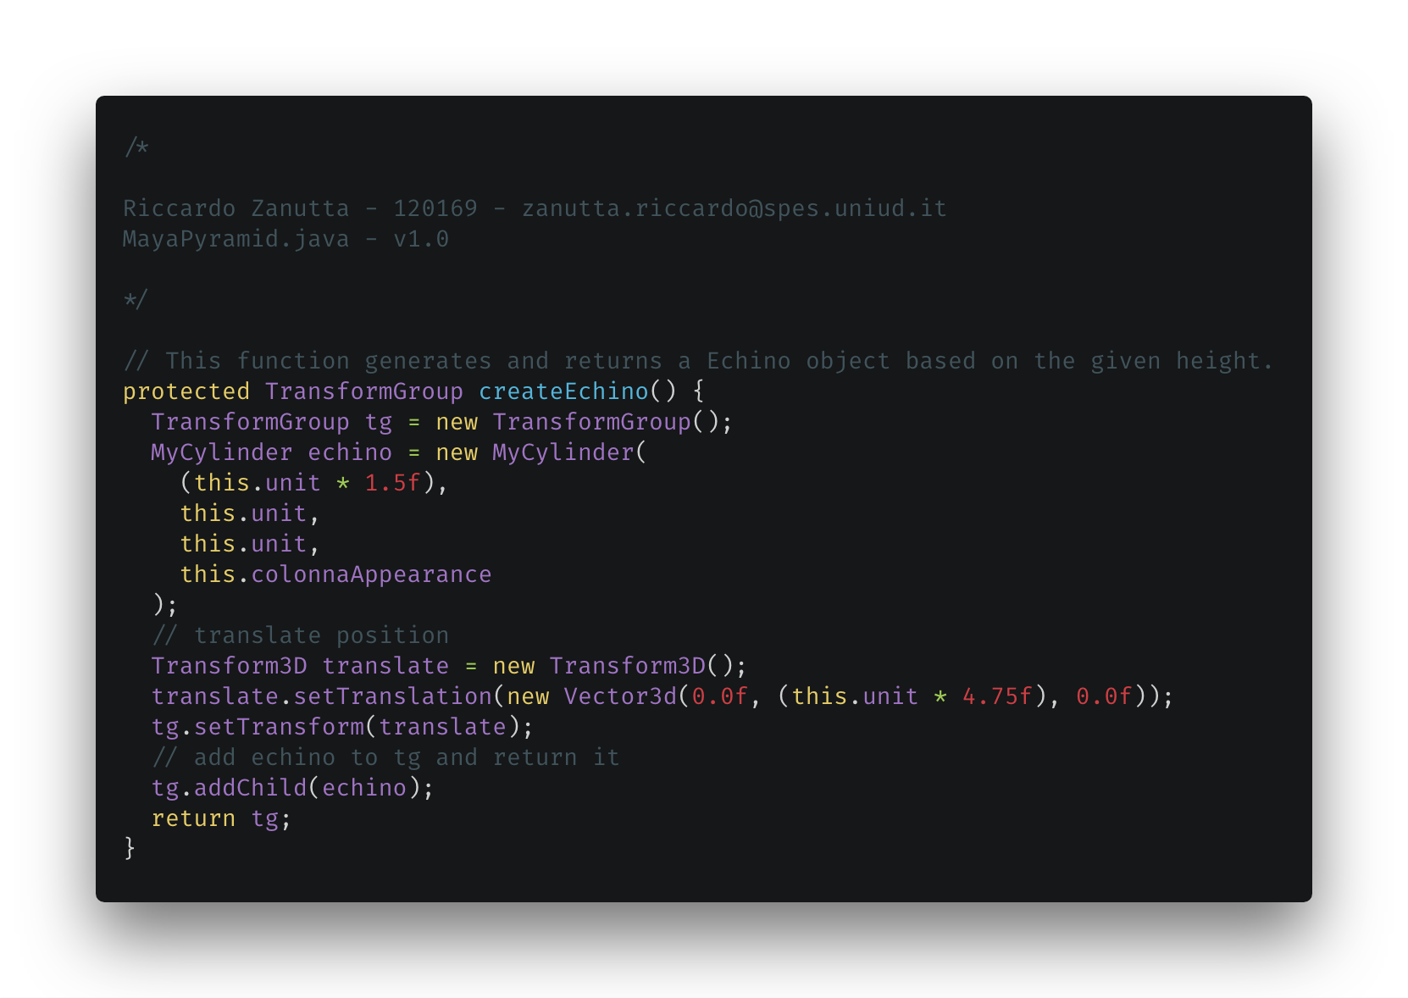**3.8 – Creazione echino**

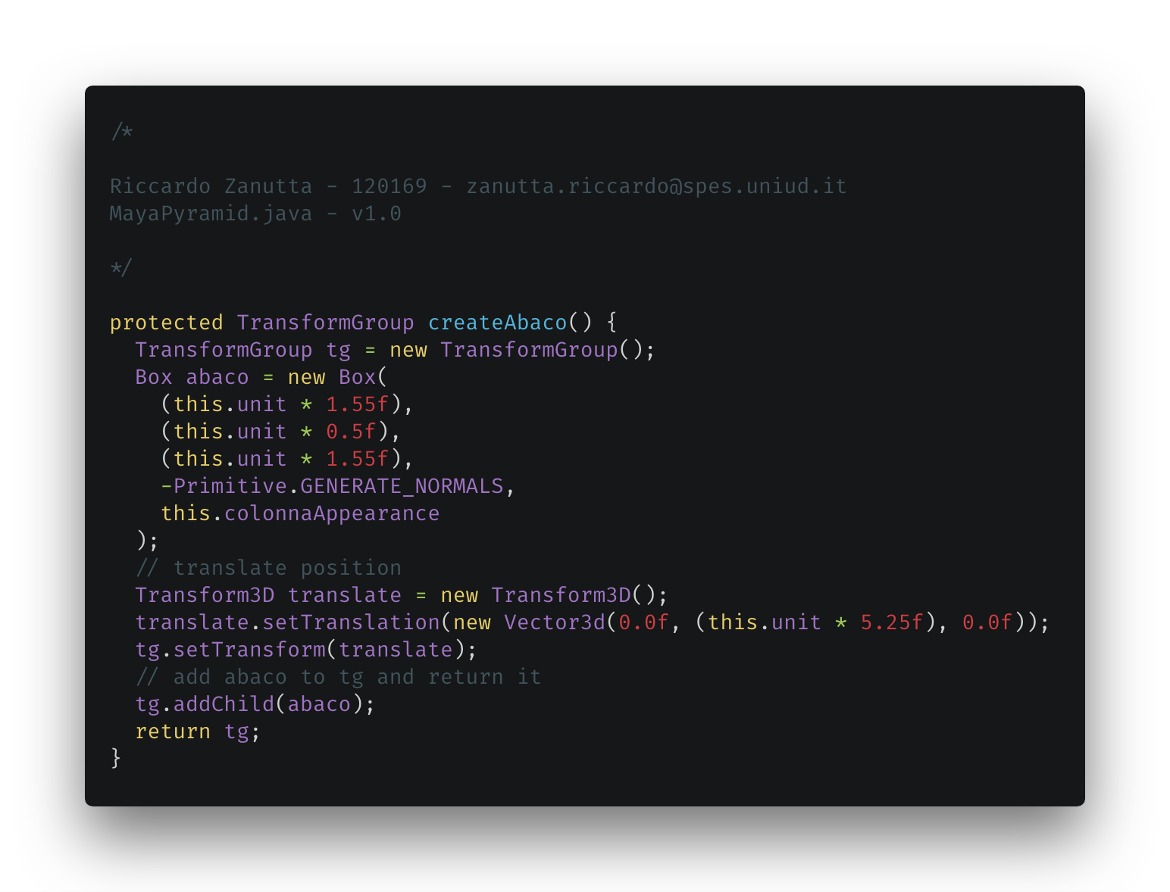**3.8 – Creazione abaco**

**3.8 – Implementazione cilindro**

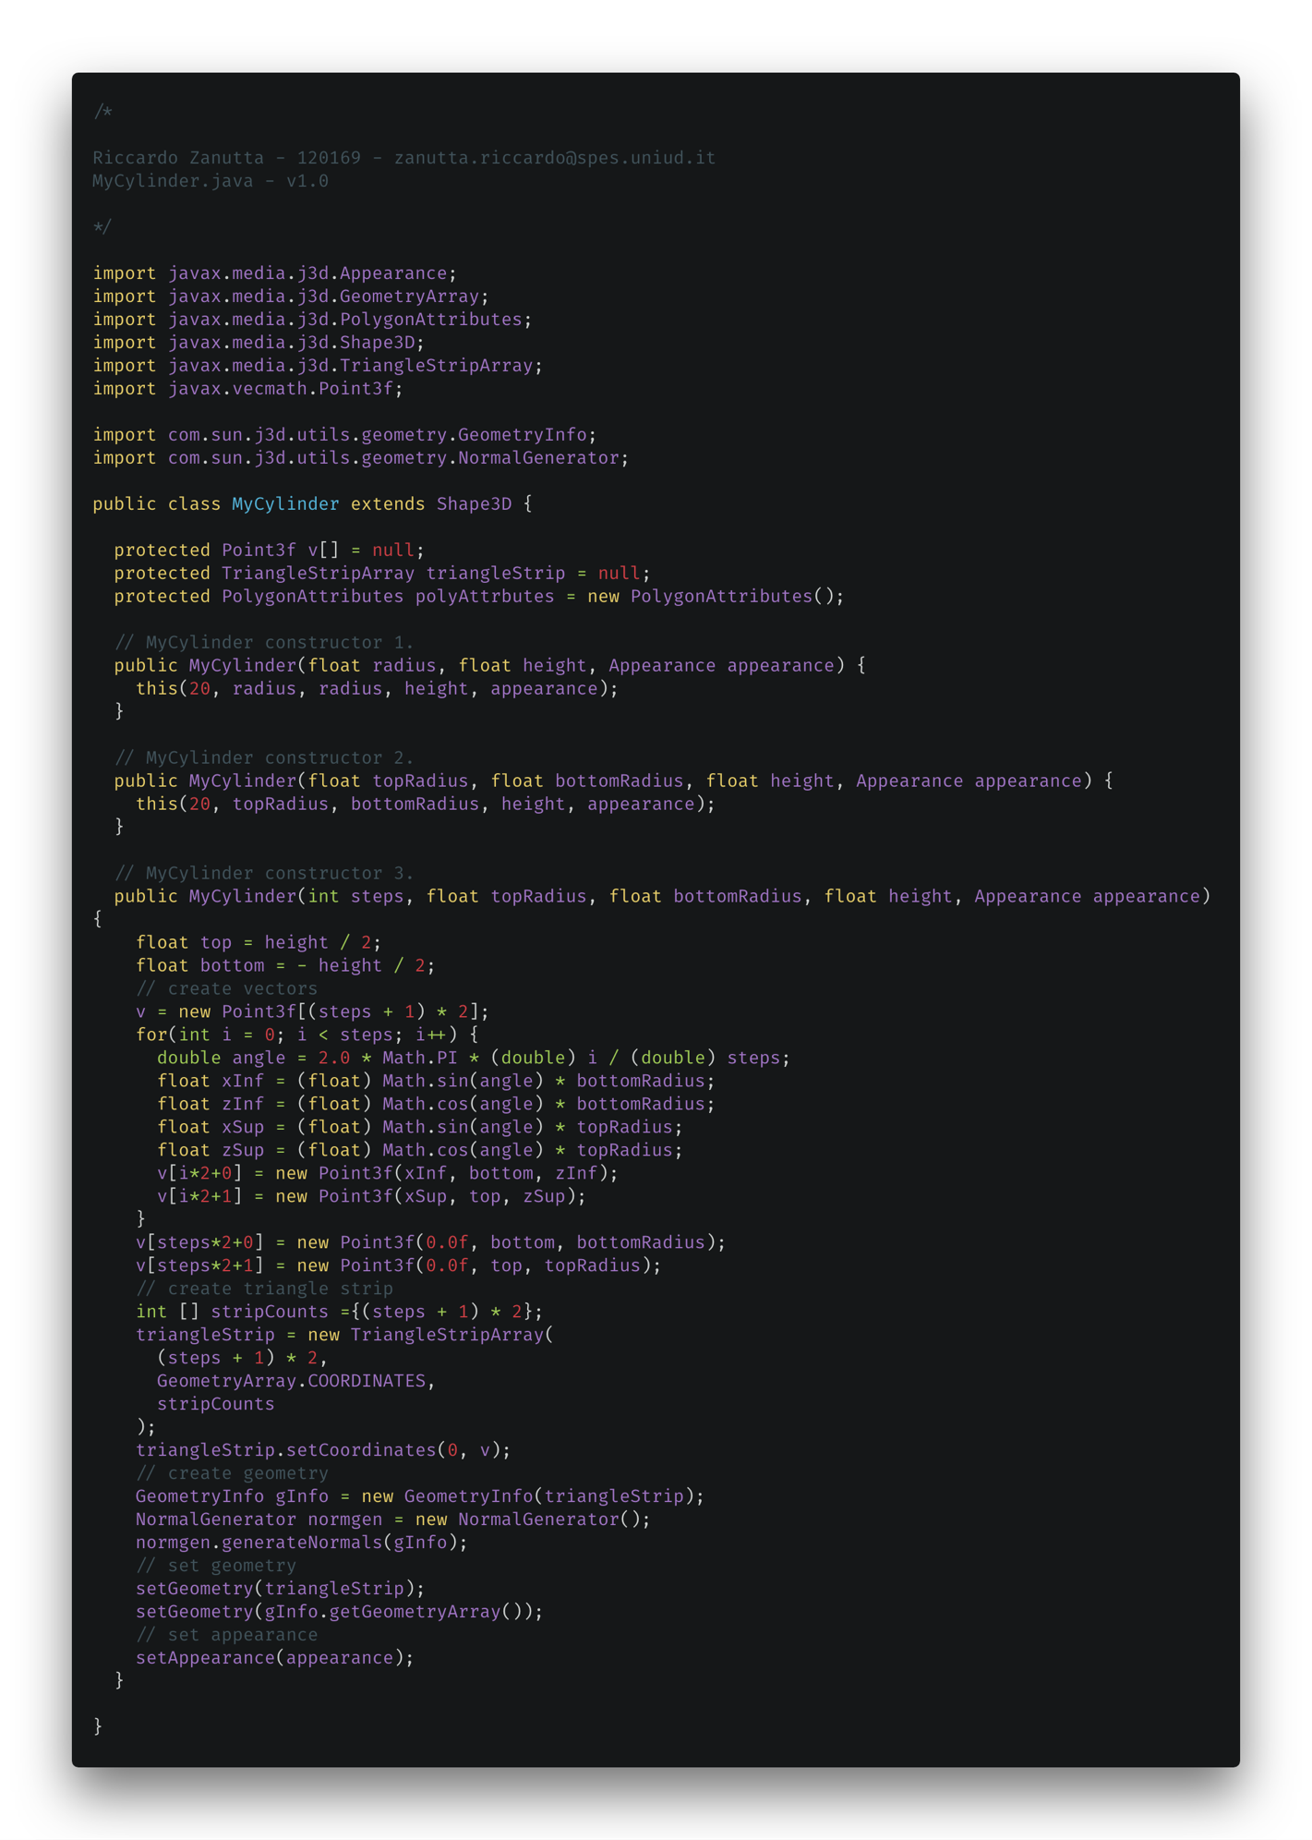

**3.8 – Motivazioni, implementazione e risultati**

Ho utilizzato una classe *Colonna* che estende *Group* per raggruppare tra loro le varie parti che vanno a comporre la colonna: ogni parte è composta da un oggetto *TransformGroup* al quale è in alcuni casi applicata una trasformazione.

Per il fusto e l’abaco sono stati istanziati due oggetti della classe *MyCylinder* la quale permette di definire un cilindro specificando valori diversi per la base maggiore e la base minore, mentre per quanto riguarda l’echino è stato istanziato un oggetto della primitiva *Box*.

